**Информация о проведении недели исламской культуры в**

**МКОУ «Нижнеказанищенская СОШ№3»**

**2018-19 уч.год.**

С целью духовно –нравственного воспитания учащихся и реализации дорожной карты по духовно-нравственному воспитанию «[Караван духовной истории](http://buynaksk.bezformata.com/word/karavan-duhovnoj-istorii/10278095/)» в МКОУ «Нижнеказанищенская СОШ№3» прошла неделя исламской культуры.

В этом мероприятии активное участие приняли классные руководители и социальные педагоги школ. Они собрали богатый наглядный материал, организовали в фойе своих учреждений книжно–иллюстрированные выставки «Ислам – религия мира и добра», подготовили для просмотра интересные, познавательные видеоролики про толерантность, дружбу и т.д.

Выступая перед школьниками, представители духовенства отмечали, что Ислам является мощной силой, способствующей духовно-нравственному оздоровлению общества, и не имеет ничего общего с терроризмом.

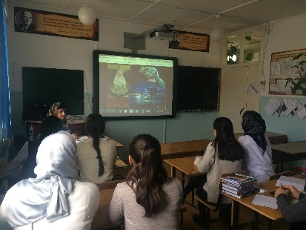 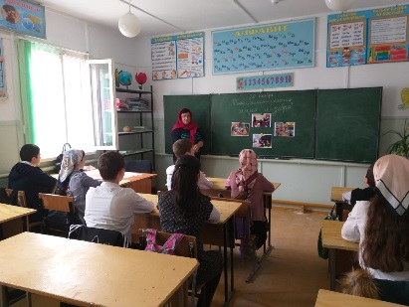 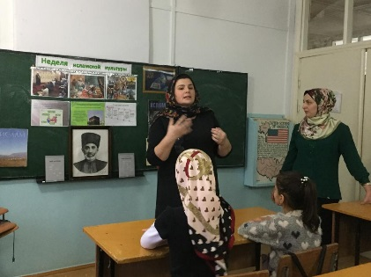 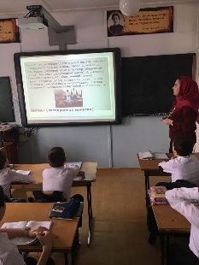

Учителя начальных классов организовали встречу с преподавателем Буйнакского медресе Асельдеровой Джамилей Магомедкамиловной, где говорили о основах исламской религии.  
«**Уже в детстве Мухаммад отличался от остальных детей. Мухаммад отличался от других детей природным умом, ответственно относился к любому делу, которое ему поручали.**

**Повзрослев, Мухаммад стал за небольшую плату пасти стада, которыми владели богатые жители Мекки. Он нанимался погонщиком верблюдов, водил в дальний путь караваны, выполнял торговые поручения купцов. Мухаммад рос и мужал. Он не боялся никакой работы, всегда был честен, справедлив и порядочен. За это люд прозвали его Верный**», - говорит Джамиля М-К.

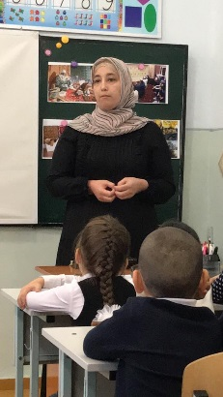 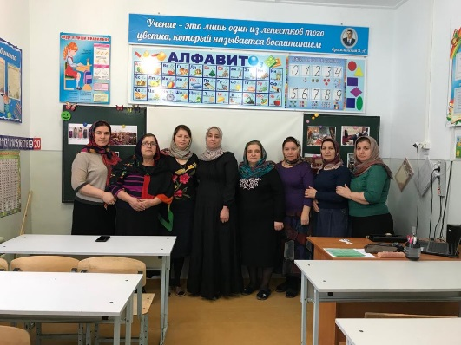 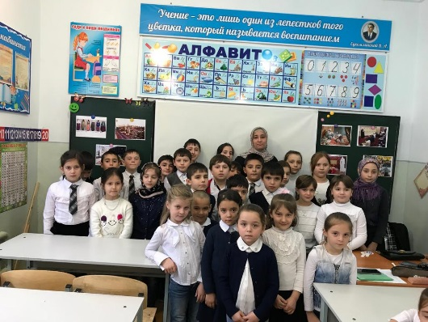

Для учащихся старших классов была организована встреча с духовенства и руководителем отдела просвещения Буйнакского района при Муфтияте РД Джабраил Гаджи Багатыровым. Под руководством социального педагога Амирбековой М.И., учащиеся подготовили выступление о творчестве и деятельности известного во всем мусульманском мире арабиста, поэта, философа, общественного деятеля, богослова, ученного Абусуфьяна Акаева. *Абусуфьян Акаев родился в селении Нижнее Казанище Буйнакского района в 1870 году, в семье известного ученого и поэта Акая-Кади. С раннего детства Акай-Кади определил жизненный путь сына, отдав его учиться в исламское медресесначала в Нижнем Казанище, затем в Тарки, Нижний Дженгутай, Темир-Хан Шуру и далее. В этих медресе он изучил арабскую грамматику, юриспруденцию, хадис, риторику, логику, философию, математику, и другие науки. Здесь он получил прекрасное исламское образование…*  
 «**Я рад, что учащиеся подготовили сообщения о своем земляке, надеюсь, что вы извлекли урок нравственности из жизненных позиций Абусуфьяна Акаева. Только знания раскрывают перед человеком всю красоту бытия**» - подытожил встречу Джабраил Гаджи Багатыров.

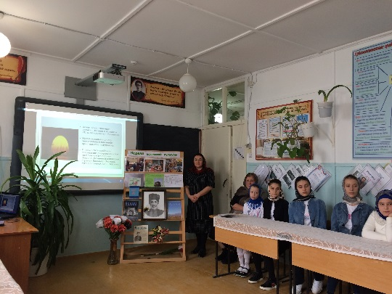 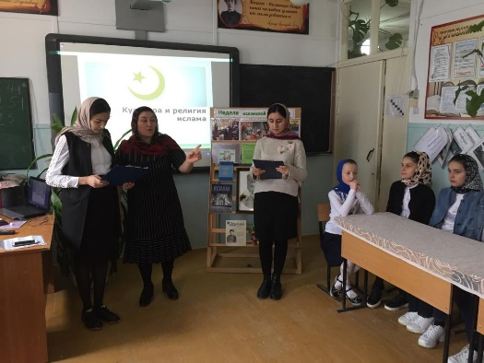 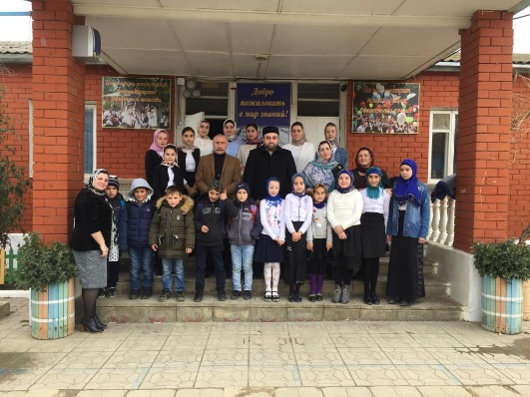

Зам. директора по ВР Абдулмеджидова Х.М.

18.11.18